
L’infographie, l’actualité en images

Support pédagogique du JDE N° 1122
du vendredi 6 mars 2015

Activité 1

1) Avant de consulter l’infographie en page 5 de votre JDE, expliquez le titre en quelques mots. Ensuite, comparez vos idées à celles de vos camarades.
Le titre : « Un tour du monde sans carburant »
Vos hypothèses sur ce que vous pensez lire dans l’infographie :
…………………………………………………………………………………………………………………………………………………………
…………………………………………………………………………………………………………………………………………………………
…………………………………………………………………………………………………………………………………………………………

2) Que signifient les flèches ? Complétez à l’aide de votre JDE.

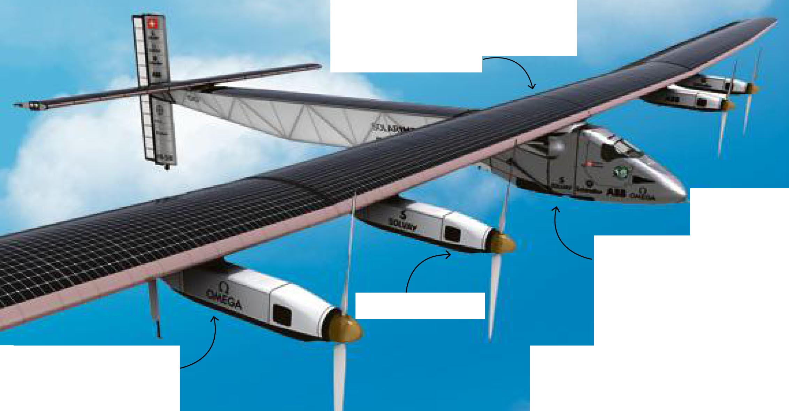

3) Dressez le portrait des 2 pilotes.
 | Nom :  …………………………………………………..  Nationalité :  …………………………………………………..  Âge :  …………………………………………………..  Première profession :  …………………………………………………..  Moyens utilisés pour se reposer :  …………………………………………………..  ………………………………………………….. |  | Nom :  …………………………………………………..  Nationalité :  …………………………………………………..  Âge :  …………………………………………………..  Première profession :  …………………………………………………..  Moyens utilisés pour se reposer :  …………………………………………………..  …………………………………………………..

Activité 2
Recherchez les informations, raisonnez et calculez.

a) Combien de cellules solaires chaque m² de panneau photovoltaïque contient-il ?
Calcul : …………………………………………………………………………………………………………………………………………….
Phrase réponse : ………………………………………………………………………………………………………………………………

b) Quelle sera la vitesse horaire moyenne de l’avion sachant qu’il doit parcourir 35 000 kilomètres en 500 heures de vol ?
Calcul : …………………………………………………………………………………………………………………………………………….
Phrase réponse : ………………………………………………………………………………………………………………………………

c) Quelle est la différence entre la vitesse maximale de l’avion à 8500 mètres d’altitude et la vitesse minimale au niveau de la mer ?
Calcul : …………………………………………………………………………………………………………………………………………….
Phrase réponse : ………………………………………………………………………………………………………………………………

d) Exprimez en heures la durée maximale d’une étape pour survoler les océans.
Calcul : …………………………………………………………………………………………………………………………………………….
Phrase réponse : ………………………………………………………………………………………………………………………………

e) Exprimez, en jours et heures, les 500 heures totales de vol de l’avion solaire.
Calcul : …………………………………………………………………………………………………………………………………………….
Phrase réponse : ………………………………………………………………………………………………………………………………

f) On dit que le tour de la Terre fait un tout petit peu plus que 40 000 km. Expliquez pourquoi l’avion n’en fera que 35 000.
………………………………………………………………………………………………………………………………………………………..
………………………………………………………………………………………………………………………………………………………..

g) Tracez le parcours de Solar Impulse 2 sur le planisphère. Aidez-vous d’un atlas.
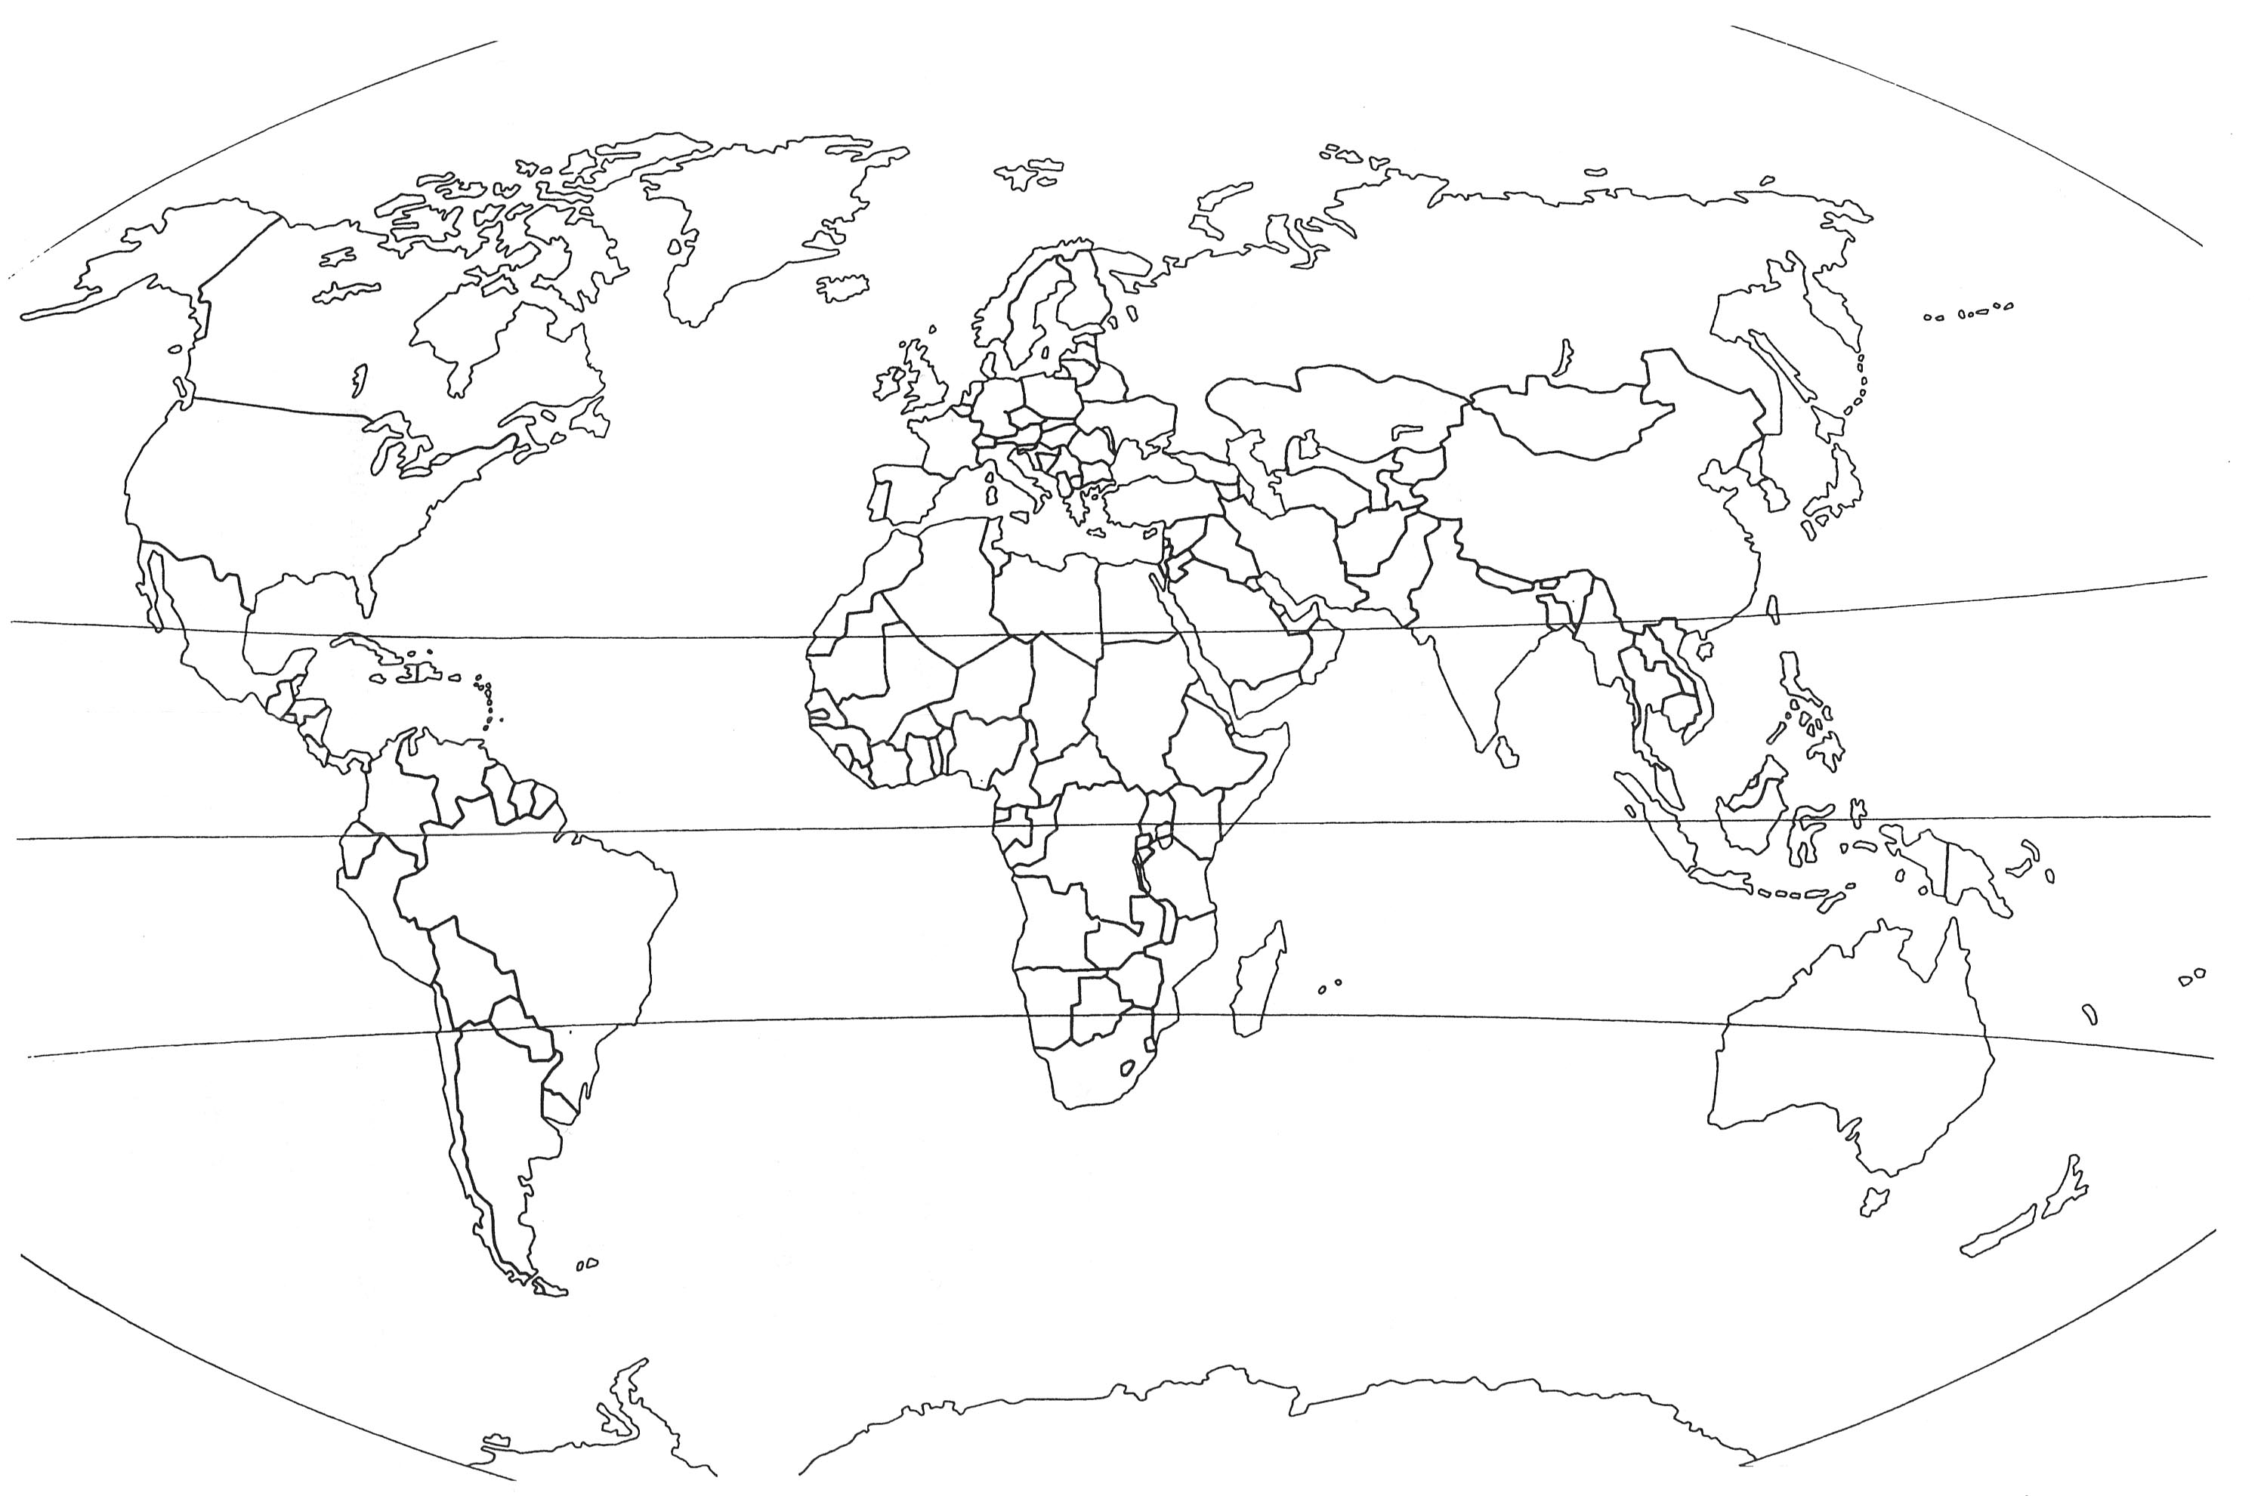

Corrigé disponible sur simple demande auprès de votre consultant régional ou via l’adresse suivante : benedicte.lemercier@lejde.be (merci de préciser le nom et le CP de votre école).

Support pédagogique réalisé par Geneviève Boulanger

JDE – Route de Hannut 38 – 5004 Bouge
Tél. : 081/24 89 86 – Fax : 081/23 12 62 – E-mail : redaction@lejde.be

